ХАНТЫ-МАНСИЙСКИЙ АВТОНОМНЫЙ ОКРУГ - ЮГРА
ТЮМЕНСКАЯ ОБЛАСТЬ
ХАНТЫ-МАНСИЙСКИЙ РАЙОН
СЕЛЬСКОЕ ПОСЕЛЕНИЕ КЕДРОВЫЙ

СОВЕТ ДЕПУТАТОВ

РЕШЕНИЕ

от 24.12.2020 № 26
п. Кедровый

О внесении изменений в решение Совета депутатов
сельского поселения Кедровый от 30.07.2012 № 18
«Об утверждении генерального плана сельского
поселения Кедровый»

В целях создания условий для развития территории сельского поселения, эффективного землепользования и застройки, обеспечения прав и законных интересов физических и юридических лиц, в соответствии с Градостроительным кодексом Российской Федерации, Федеральным законом от 06.10.2003 № 131-ФЗ «Об общих принципах организации местного самоуправления в Российской Федерации», Уставом сельского поселения Кедровый, учитывая заключение о результатах публичных слушаний от 23.11.2020, Совет депутатов сельского поселения Кедровый

РЕШИЛ:

1. Внести изменений в решение совета депутатов сельского поселения Кедровый от 30.07.2012 № 18 «Об утверждении генерального плана сельского поселение Кедровый» (далее – решение), изложив приложения к решению согласно приложениям 1-4 к настоящему решению.
2. Настоящее решение вступает в силу после официального опубликования (обнародования).

Председатель Совета депутатов Глава сельского сельского поселения Кедровый поселения Кедровый

Приложение 1 к Решению
Совета депутатов сельского
поселения Кедровый
от 24.12.2020 № 26

ГЕНЕРАЛЬНЫЙ ПЛАН
сельского поселения Кедровый
Ханты-Мансийского района
Ханты Мансийского автономного округа - Югры
(Тюменская область)

Положение о территориальном
планировании

СОДЕРЖАНИЕ

1. Общие положения 5
2.Сведения о видах, назначении и наименованиях планируемых для размещения объектов местного значения, их основные характеристики 7
3.Параметры функциональных зон, а также сведения о планируемых для размещения в них объектах федерального значения (ОФЗ), объектах регионального значения (ОРЗ), объектах местного значения (ОМЗ), объектах иного значения за исключение линейных объектов 12

- Общие положения

Настоящее Положение о территориальном планировании (далее – Положение) сельского поселения Кедровый Ханты-Мансийского района Ханты-Мансийского автономного округа – Югры (далее – сельское поселение, муниципальное образование, поселение) подготовлено в соответствии со статьей 23 Градостроительного кодекса Российской Федерации в качестве текстовой части генерального плана сельского поселения (далее – генеральный план), содержащей:
сведения о видах, назначении и наименованиях планируемых для размещения объектов местного значения поселения, их основные характеристики, их местоположение (для объектов местного значения, не являющихся линейными объектами, указываются функциональные зоны), а также характеристики зон с особыми условиями использования территорий в случае, если установление таких зон требуется в связи с размещением данных объектов;
параметры функциональных зон, а также сведения о планируемых для размещения в них объектах федерального значения, объектах регионального значения, объектах местного значения, за исключением линейных объектов.
Территориальное планирование сельского поселения осуществляется в соответствии с действующим федеральным и областным законодательством, муниципальными правовыми актами и направлено на комплексное решение задач развития муниципального образования и решение вопросов местного значения, установленных Федеральным законом от 06.10.2003 № 131-ФЗ "Об общих принципах организации местного самоуправления в Российской Федерации".
При подготовке генерального плана учтены социально-экономические, демографические и иные показатели развития муниципального образования.
Основные задачи генерального плана:
выявление проблем градостроительного развития территории поселения, обеспечение их решения;
определение основных направлений и параметров пространственного развития поселения, обеспечивающих создание инструмента управления развитием территории поселения на основе баланса интересов федеральных, областных и местных органов публичной власти;
создание электронного генерального плана на основе компьютерных технологий и программного обеспечения, а также требований к формированию ресурсов информационной системы обеспечения градостроительной деятельности.
Генеральный план устанавливает:
функциональное зонирование территории сельского поселения;
границы населенных пунктов, входящих в состав поселения;
характер развития муниципального образования с определением подсистем социально-культурных и общественно-деловых центров на основе перечня планируемых к размещению объектов местного значения;
направления развития жилищного строительства за счет сноса ветхого и аварийного жилья, а также путем освоения незастроенных территорий;
характер развития сети транспортной, инженерной, социальной и иных инфраструктур.
Официальное наименование муниципального образования – сельское поселение Кедровый.
Границы сельского поселения и его статус установлены Законом Ханты-Мансийского автономного округа – Югры от 25.11.2004 № 63-оз «О статусе и границах муниципальных образований Ханты-Мансийского автономного округа – Югры».
Общая площадь земель в границах муниципального образования составляет 16 114,65 га.
Этапы реализации генерального плана
первая очередь – до 2030 года (10 лет);
расчётный срок – до 2040 года (20 лет).

2.Сведения о видах, назначении и наименованиях планируемых для размещения объектов местного значения, их основные характеристики
Таблица 1
№ п/п | вид объекта | назначение, наименование, местоположение | основные характеристики | срок реализации |  | наименование функциональной зоны | характеристики зон с особыми условиями использования
 |  |  |  | 1 очередь | расчётный срок
1 | объекты улично-дорожной сети | улично-дорожная сеть п.Кедровый | ул. Энтузиастов - ул. Дорожная, V категория, 0,5 км | строительство | - | - | установление не требуется
2 | объекты улично-дорожной сети | улично-дорожная сеть с.Елизарово | V категория, 1,2 км | строительство | - | - | установление не требуется
3 | объекты улично-дорожной сети | улично-дорожная сеть с.Елизарово | V категория, 6,6 км | - | строительство | - | установление не требуется
4 | объекты улично-дорожной сети | автомобильные дороги общего пользования местного значения с.Елизарово | IV категория, 0,6 км | строительство | - | - | придорожная полоса – 100 м
5 | объекты улично-дорожной сети | автомобильные дороги общего пользования местного значения с.Елизарово | IV категория, 1,0 км | - | строительство | - | придорожная полоса – 100 м
6 | объекты образования | учреждение общего образования п.Кедровый | увеличение на 15 мест (до 125) | - | реконструкция | общественно-деловая зона | установление не требуется
7 | объекты образования | учреждения дошкольного образования п.Кедровый | на 45 мест | - | строительство | общественно-деловая зона | установление не требуется
8 | объекты образования | группа дошкольного образования с.Елизарово | на 25 мест при школе | - | реконструкция | общественно-деловая зона | установление не требуется
9 | объекты культуры | дом детского творчества п.Кедровый | на 60 мест | - | строительство | общественно-деловая зона | установление не требуется
10 | объекты образования | учреждение дополнительного образования с.Елизарово | на 25 мест | - | строительство | общественно-деловая зона | установление не требуется
11 | объекты культуры | МКУК «Сельский Дом Культуры и Досуга» п.Кедровый | увеличение на 25 мест (до 125) | - | реконструкция | общественно-деловая зона | установление не требуется
12 | объекты физической культуры и массового спорт | спортивный комплекс п.Кедровый | зал 170 м2 пола  бассейн 100 м2 зеркала воды | - | строительство | общественно-деловая зона | установление не требуется
13 | объекты физической культуры и массового спорт | плоскостные спортивные сооружения с.Елизарово | 480 м2 | - | строительство | общественно-деловая зона | установление не требуется
14 | объекты электроснабжения | электроснабжение, ВЛ-10 кВ  п.Кедровый  с.Елизарово | 1) 4,56 км  2) 3,9 км | - | строительство | зона инженерной инфраструктуры | охранная зона – 20 м
15 | объекты электроснабжения | трансформаторная подстанция ТП-10/0,4 кВ с.Елизарово | 250 кВА  2×160 кВА  100 кВА | - | строительство | зона инженерной инфраструктуры | охранная зона – 20 м
16 | объекты электроснабжения | перенос трансформаторных подстанций ТП-10/0,4 кВ п.Кедровый | ТП № 6, до 400 кВА  ТП № 7, без увеличения 250 кВА | - | строительство | зона инженерной инфраструктуры | охранная зона – 20 м
17 | объекты электроснабжения | трансформаторная подстанция ТП-10/0,4 кВ п.Кедровый | ТП № 2, 2×400 кВА  ТП № 1, 2×1000 кВА  ТП № 3, 2×400 кВА  ТП № 4, 2×400 кВА | - | реконструкция | зона инженерной инфраструктуры | охранная зона – 20 м
18 | объекты электроснабжения | дизельная электростанция (перенос) п.Кедровый | в район складов ГСМ с сохранением мощности | - | строительство | зона инженерной инфраструктуры | санитарно-защитная зона – 100 м
19 | объекты электроснабжения | ёмкостной парк для ДЭС п.Кедровый | РГС 14 ед., 130 м3 | строительство | - | зона инженерной инфраструктуры | санитарно-защитная зона – 100 м
20 | объекты газоснабжения | газорегуляторный пункт  1)п.Кедровый  2)с.Елизарово | 1)2×1100 м3/час  2)600 м3/час | - | строительство | зона инженерной инфраструктуры | охранная зона – 15 м
21 | объекты газоснабжения | газопровод среднего давления  1)п.Кедровый  2)с.Елизарово | 1)Ø 110 мм, 1,7 км, ПЭ  2)Ø 110 мм, 1,7 км, ПЭ  Ø 63 мм, 2,6 км, ПЭ | - | строительство | зона инженерной инфраструктуры | охранная зона:  распределительный газопровод – 4 м
22 | объекты связи | действующая АТС с.Елизарово | с заменой оборудования на цифровое, ёмкостью 124 номера | - | реконструкция | общественно-деловая зона | установление не требуется
23 | объекты связи | волоконно-оптические линии связи (ВОЛС) п.Кедровый | 2,4 км (с северо-востока на юго-запад) | - | строительство | зона инженерной инфраструктуры | охранная зона (минимум) – 4 м
24 | объекты водоснабжения | Водозабор  1)п.Кедровый  2)с.Елизарово | 1)365 м3/сутки  2)98 м3/сутки | - | строительство | зона инженерной инфраструктуры | I пояс зоны санитарной охраны – 30 м
25 | объекты водоснабжения | сеть водопровода  1)п.Кедровый  2)с.Елизарово | 1)0,86 км  2)3,13 км | - | реконструкция | зона инженерной инфраструктуры | охранная зона – 20 м
26 | объекты водоснабжения | сеть водопровода  1)п.Кедровый  2)с.Елизарово | 1)ПВХ Ø80, 7,6 км  2)ПВХ Ø80, 4,55 км | - | строительство | зона инженерной инфраструктуры | охранная зона – 20 м
27 | объекты водоснабжения | водоочистные сооружения  1)п.Кедровый  2)с.Елизарово | 1)365 м3/сутки  2)98 м3/сутки | - | реконструкция | зона инженерной инфраструктуры | I пояс зоны санитарной охраны – 50 м
28 | объекты водоснабжения | водоочистные сооружения с.Елизарово | установка комплекса водоподготовки типа «Лотос-ТМ», 2500 л/час | - | реконструкция | зона инженерной инфраструктуры | I пояс зоны санитарной охраны – 50 м
29 | объекты водоснабжения | резервуар чистой воды с.Елизарово | 10 м3 | - | строительство | зона инженерной инфраструктуры | I пояс зоны санитарной охраны – 50 м
30 | объекты водоснабжения | очистные сооружения с блочно-модульной системой очистки (КОС)  1)п.Кедровый  2)с.Елизарово | 1)780 м3/сутки  2)250 м3/сутки | - | строительство | зона инженерной инфраструктуры | санитарно-защитная зона – 200 м
31 | объекты водоснабжения | сеть водоотведения с концевым водосливом-аэратором  1)п.Кедровый  2)с.Елизарово | 1)ПВХ Ø200, 1,5 км  2)ПВХ Ø110, 1,2 км | - | строительство | зона инженерной инфраструктуры | охранная зона – 20 м
32 | объекты теплоснабжения | угольная котельная  1)п.Кедровый  2)с.Елизарово | перевод на газ с сохранением мощности | - | реконструкция | зона инженерной инфраструктуры | согласно расчётам
33 | объекты теплоснабжения | существующие теплосети с.Елизарово | Ø89 мм, 0,2 км с применением труб в ППУ изоляции | реконструкция | - | зона инженерной инфраструктуры | охранная зона – от 3 м
34 | объекты бытового обслуживания | предприятие бытового обслуживания  1)п.Кедровый  2)с.Елизарово | 1)7 раб. мест  2)2 раб. места | - | реконструкция | общественно-деловая зона | установление не требуется
35 | объекты бытового обслуживания | баня с.Елизарово | 15 мест | - | строительство | общественно-деловая зона | установление не требуется
36 | объекты административные | здание администрации с отделением банка п.Кедровый планировочный квартал 01:03:02) | по проекту | строительство | - | общественно-деловая зона | установление не требуется
37 | объекты транспорта | склады с.Елизарово | 6 ед., для организации хранения и перегрузки продукции III-V класса опасности | - | строительство | производственная зона | санитарно-защитная зона – 50-300 м
38 | объекты транспорта | ремонтно-механическая мастерская с.Елизарово | по проекту | - | строительство | производственная зона | санитарно-защитная зона –300 м
39 | объекты транспорта | станция технического обслуживания (СТО) с.Елизарово (западная часть) | 1 пост | - | строительство | производственная зона | санитарно-защитная зона –50 м
40 | объекты транспорта | здание гаража лесоучастка под гаражи п.Кедровый | по проекту | - | реконструкцией | производственная зона | санитарно-защитная зона – 15-50 м
41 | объекты культовые | Церковь п.Кедровый | по проекту | - | строительство | общественно-деловая зона | установление не требуется
42 | объекты водоснабжения | пожарный водоём с.Елизарово | 2×375 м2 |  |  | - | разрыв 10-30 м
43 | объекты переработки отходов | полигон ТКОп.Кедровый | вывод из эксплуатации и перенаправление ТКО на полигон п. Красноленинский к 2028г | рекультивация | - | специального назначения | санитарно-защитная зона – 500 м
44 | объекты переработки отходов | полигон ТКО с.Елизарово | вывод из эксплуатации полигона к 2027 г. | рекультивация |  | специального назначения | санитарно-защитная зона – 500 м
45 | объекты переработки отходов | инсинераторная установка для уничтожения биологических и медицинских отходов за границами с.Елизарово | требует уточнения на этапе проектирования | строительство | - | специального назначения | санитарно-защитная зона – 500 м
46 | объекты переработки отходов | площадка временного накопления отходов с.Елизарово | по проекту | строительство | - | специального назначения | санитарно-защитная зона – 500 м
47 | объекты переработки отходов | участок разборки КГО с.Елизарово | оборудованный дробилкой для древесных отходов | строительство | - | специального назначения | санитарно-защитная зона – 500 м
48 | объекты переработки отходов | пункт приёма вторичного сырья и опасных отходов  1)п.Кедровый  2)с.Елизарово | по проекту | строительство | - | специального назначения | санитарно-защитная зона – 100 м
49 | объекты специального назначения | кладбище п.Кедровый (за границами населённого пункта) | 3,95 га | - | строительство | специального назначения | санитарно-защитная зона – 100 м

3 Параметры функциональных зон, а также сведения о планируемых для размещения в них объектах федерального значения (ОФЗ), объектах регионального значения (ОРЗ), объектах местного значения (ОМЗ), объектах иного значения за исключение линейных объектов Таблица 2
№ п/п |  | наименование | параметры функциональных зон |  | сведения о планируемых объектах
 |  |  | площадь га | % | ОФЗ | ОРЗ | ОМЗ муниципального района | ОМЗ | иного значения
1 |  | общая площадь поселения | 16114,65 | 100
2 |  | жилая зона | 86,09 | 0,53
 | 3 | общественно-деловая зона | 15,8 | 0,1 |  | 1.п.Кедровый больница со станцией скорой помощи 20 койко-мест  2.п.Кедровый туристическая база (развитие экологического туризма) 50 мест | 1.п.Кедровый общеобразовательная школа +15 мест, до 125 учащихся (реконструкция)  2.п.Кедровый детский сад на 45 мест  3.с.Елизарово детский сад на 25 мест (реконструкция школы)  3.с.Елизарово учреждение дополнительного образования на 25 мест  4.п.Кедровый Сельский Дом Культуры и Досуга +25 мест, до 125 мест (реконструкция)  5.п.Кедровый спортивный комплекс зал 170 м2 пола, бассейн 100 м2 зеркала воды  6.с.Елизарово плоскостные сооружения 480 м2 | 1.с.Елизарово АТС (реконструкция)  2.п.Кедровый предприятие бытового обслуживания на 7 раб.мест (реконструкция)  3.с.Елизарово предприятие бытового обслуживания на 2 раб.мест (реконструкция)  4.с.Елизарово баня 15 мест  5.п.Кедровый здание администрации с отделением банка | 1.п.Кедровый церковь
 | 4 | зона инженерной инфраструктуры | 6,5 | 0,04 |  |  | 1.п.Кедровый водозабор 365 м3/сут.  2.с.Елизарово водозабор 98 м3/сут.  3.п.Кедровый водоочистные сооружения 365 м3/сут (реконструкция)  4.с.Елизарово водоочистные сооружения 98 м3/сут. (реконструкция)  5.с.Елизарово установка комплекса водоподготовки типа «Лотос-ТМ», 2500 л/сут. (реконструкция)  6.с.Елизарово резервуар чистой воды 10 м3  7.п.Кедровый очистные сооружения с блочно-модульной системой очистки 780 м3/сут.  8.с.Елизарово очистные сооружения с блочно-модульной системой очистки 250 м3/сут.  9.п.Кедровый угольная котельная (реконструкция)  10.с.Елизарово угольная котельная (реконструкция)  11.с.Елизарово пожарный водоём 2*375 м3 | 1.с.Елизарово трансформаторная подстанция ТП-10\04 кВ: 250 кВА, 2*160 кВА, 100 кВА  2.п.Кедровый трансформаторная подстанция ТП-10\04 кВ: ТП №6 до 400 кВА, ТП №7 250 кВА (перенос)  3. п.Кедровый трансформаторная подстанция ТП-10\04 кВ: ТП №1 2*1000 кВА, ТП №2 2*400 кВА, №3 2*400 кВА, №4 2*400 кВА, (реконструкция)  4.п.Кедровый дизельная электростанция (перенос)  5.п.Кедровый ёмкостной парк для ДЭС, РГС 14 ед., 130 м3  5.п.Кедровый газорегуляторный пункт 2*1100 м3/час  5.с.Елизарово газорегуляторный пункт 600 м3/час
 | 5 | зона транспортной инфраструктуры | 4,18 | 0,02 |  | 1.с.Елизарово, юго-западная часть, вертолётная площадка |  | 1.с.Елизарово станция технического обслуживания на 1 пост | 1.с.Елизарово склады на 6 ед. автотранспорта  2.с.Елизарово ремонтно-механическая мастерская  3.п.Кедровый гараж лесоучастка под гаражи (реконструкция)
 | 6 | зона рекреационного назначения | 214,59 | 1,33
 | 7 | зоны сельскохозяйственного использования | 38,77 | 0,24
 | 8 | производственная зона | 7,6 | 0,05 |  | 1.п.Кедровый предприятия по обработке древесины и производству изделий из дерева, заготовка леса - 6 тыс.м3/год, пиломатериалы – 2,5 тыс. м3/год
 | 9 | зона специального назначения | 3,59 | 0,02 |  |  | 1.с.Елизарово площадка временного накопления отходов  2.с.Елизарово инсинераторная установка для уничтожения биологических и медицинских отходов за границами  3.п.Кедровый пункт приёма вторичного сырья и опасных отходов  4.с.Елизарово пункт приёма вторичного сырья и опасных отходов |  | 1.п.Кедровый кладбище 3,95 га (за границами населённого пункта)

Приложение 2
Приложение 2
к решению Совета депутатов
сельского поселения Кедровый
от 24.12.2020 № 26

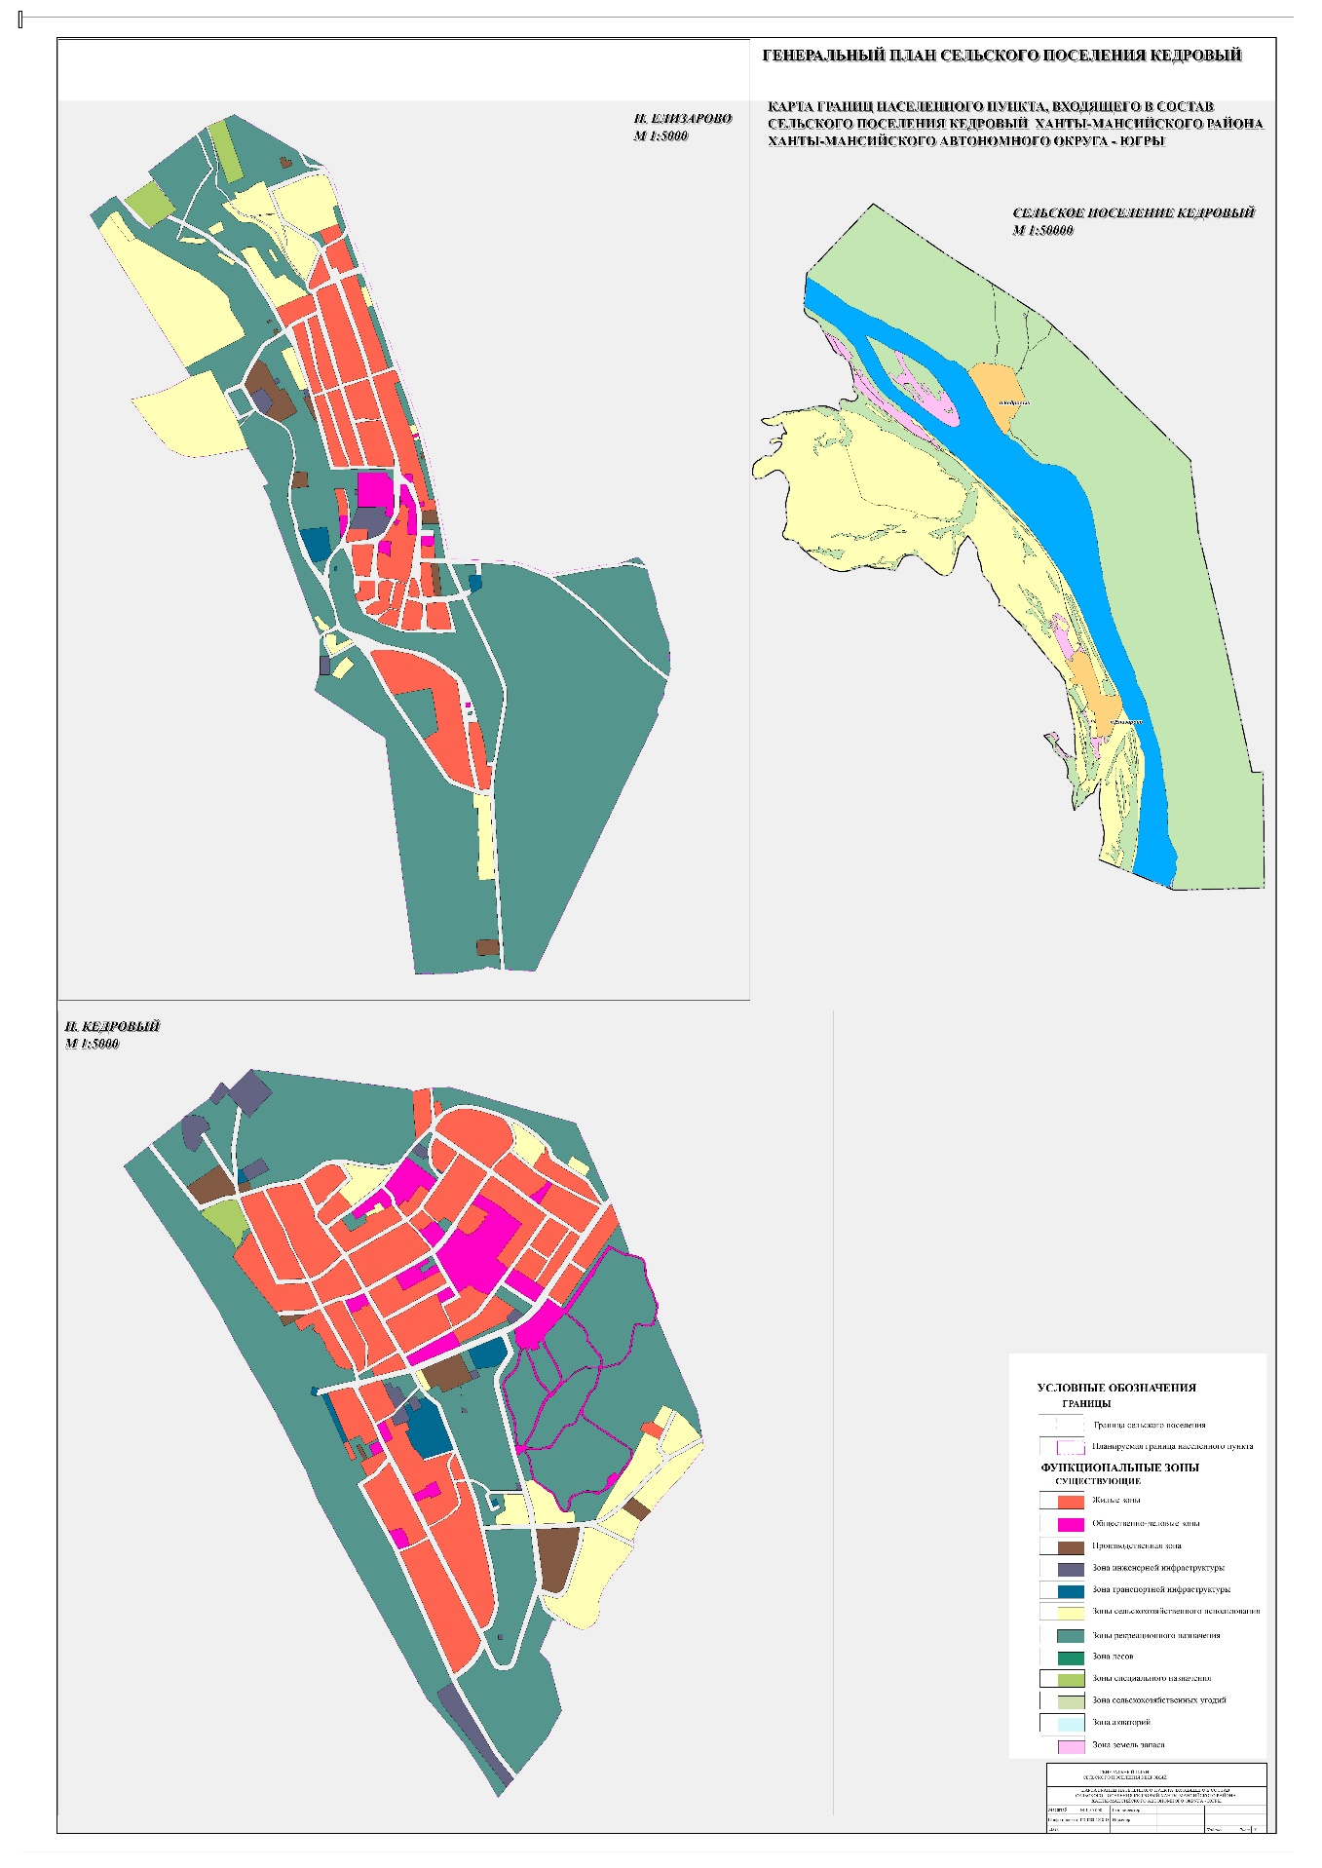

Приложение 3
к решению Совета депутатов
сельского поселения Кедровый
от 24.12.2020 № 26

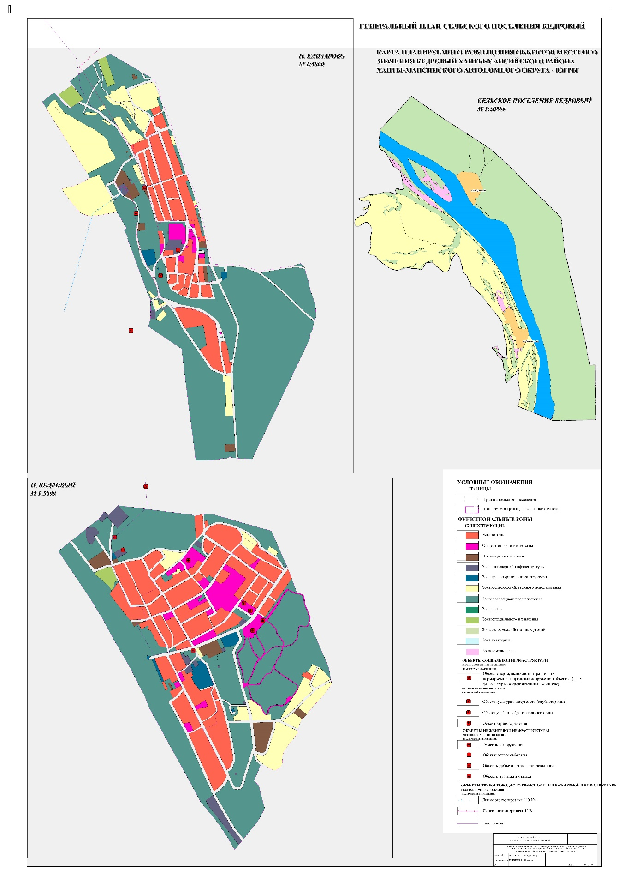

Приложение 4
к решению Совета депутатов
сельского поселения Кедровый
от 24.12.2020 № 26

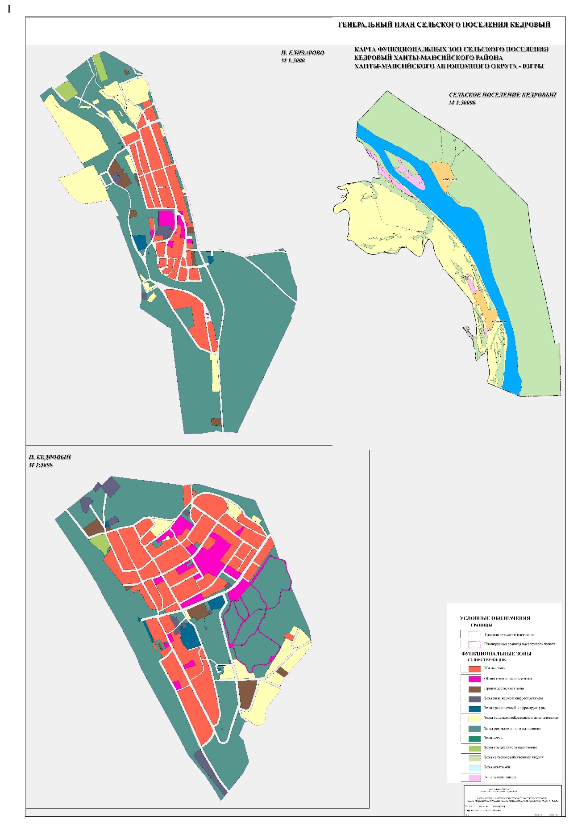

В соответствии с Федеральным законом от 08.11.2007 № 257-ФЗ «Об автомобильных дорогах и о дорожной деятельности в Российской Федерации и о внесении изменений в отдельные законодательные акты Российской Федерации», придорожная полоса составляет 50 м (по обе стороны) для автодорог IV категории. Санитарный разрыв размер устанавливается на основании расчётов рассеивания загрязнения атмосферного воздуха и физических факторов (шума, вибрации, электромагнитных полей и другие) с последующим проведением натурных исследований и измерений, режим территории санитарного разрыва в соответствии с СанПиНом 2.2.1/2.1.1.1200 - 03 (новая редакция).
В соответствии с Федеральным законом от 08.11.2007 № 257-ФЗ «Об автомобильных дорогах и о дорожной деятельности в Российской Федерации и о внесении изменений в отдельные законодательные акты Российской Федерации», придорожная полоса составляет 50 м (по обе стороны) для автодорог IV категории. Санитарный разрыв размер устанавливается на основании расчётов рассеивания загрязнения атмосферного воздуха и физических факторов (шума, вибрации, электромагнитных полей и другие) с последующим проведением натурных исследований и измерений, режим территории санитарного разрыва в соответствии с СанПиНом 2.2.1/2.1.1.1200 - 03 (новая редакция).
В соответствии с постановлением Правительства Российской Федерации от 24.02.2009 № 160, охранные зоны устанавливаются вдоль воздушных линий электропередачи – в виде части поверхности участка земли и воздушного пространства (на высоту, соответствующую высоте опор воздушных линий электропередачи), ограниченной параллельными вертикальными плоскостями, отстоящими по обе стороны линии электропередачи от крайних проводов при не отклонённом их положении на расстоянии 10 м – для линий электропередачи напряжением 1-20 кВ.
В соответствии с постановлением Правительства Российской Федерации от 24.02.2009 № 160, вокруг подстанций - в виде части поверхности участка земли и воздушного пространства (на высоту, соответствующую высоте наивысшей точки подстанции), ограниченной вертикальными плоскостями, отстоящими от всех сторон ограждения подстанции по периметру – на расстоянии 20 м.
В соответствии с постановлением Правительства Российской Федерации от 24.02.2009 № 160, вокруг подстанций - в виде части поверхности участка земли и воздушного пространства (на высоту, соответствующую высоте наивысшей точки подстанции), ограниченной вертикальными плоскостями, отстоящими от всех сторон ограждения подстанции по периметру – на расстоянии 20 м.
В соответствии с постановлением Правительства Российской Федерации от 24.02.2009 № 160, вокруг подстанций - в виде части поверхности участка земли и воздушного пространства (на высоту, соответствующую высоте наивысшей точки подстанции), ограниченной вертикальными плоскостями, отстоящими от всех сторон ограждения подстанции по периметру – на расстоянии 20 м.
Согласно п. 7.1.11. СанПиН 2.2.1/2.1.1.1200-03 «Санитарно-защитные зоны и санитарная классификация предприятий, сооружений и иных объектов», для размещения складов ГСМ, СЗЗ составляет 100 м.
Согласно п. 7.1.11. СанПиН 2.2.1/2.1.1.1200-03 «Санитарно-защитные зоны и санитарная классификация предприятий, сооружений и иных объектов», для размещения складов ГСМ, СЗЗ составляет 100 м.
Согласно п. 6.2.2. СП 62.13330.2011* «Газораспределительные системы», расстояния от отдельно стоящих газораспределительных станций по горизонтали (в свету) до зданий и сооружений должно составлять 15 м при давлении в сети свыше 0,6 Мпа.
В соответствии с Правилами охраны газораспределительных сетей, утверждёнными постановлением Правительства Российской Федерации от 20.11.2000 № 878, вдоль трасс наружных газопроводов охранные зоны устанавливаются в виде территории, ограниченной условными линиями, проходящими на расстоянии 2 метров с каждой стороны. Для надземных участков газопроводов расстояние от деревьев до трубопровода должно быть не менее высоты деревьев в течение всего срока эксплуатации газопровода.
В соответствии с постановлением Правительства Российской Федерации от 9.06.1995 № 578, для подземных кабельных и для воздушных линий связи и линий радиофикации, расположенных вне населённых пунктов на безлесных участках, - в виде участков земли вдоль этих линий, определяемых параллельными прямыми, отстоящими от трассы подземного кабеля связи или от крайних проводов воздушных линий связи и линий радиофикации не менее чем на 2 метра с каждой стороны.
Согласно СанПиН 2.1.4.1110-02 «Зоны санитарной охраны источников водоснабжения и водопроводов питьевого назначения».
Санитарно-защитная полоса водоводов согласно подпункту 2.4.3 СанПиН 2.1.4.1110-02 «Зоны санитарной охраны источников водоснабжения и водопроводов питьевого назначения», при условии отсутствия грунтовых вод и диаметре водоводов менее 1000 мм принята по обе стороны от крайних линий водопровода 10 м.
Санитарно-защитная полоса водоводов согласно подпункту 2.4.3 СанПиН 2.1.4.1110-02 «Зоны санитарной охраны источников водоснабжения и водопроводов питьевого назначения», при условии отсутствия грунтовых вод и диаметре водоводов менее 1000 мм принята по обе стороны от крайних линий водопровода 10 м.
Согласно СанПиН 2.1.4.1110-02 «Зоны санитарной охраны источников водоснабжения и водопроводов питьевого назначения».
Согласно СанПиН 2.1.4.1110-02 «Зоны санитарной охраны источников водоснабжения и водопроводов питьевого назначения».
Согласно СанПиН 2.1.4.1110-02 «Зоны санитарной охраны источников водоснабжения и водопроводов питьевого назначения».
Согласно п. 7.1.13. СанПиН 2.2.1/2.1.1.1200-03 «Санитарно-защитные зоны и санитарная классификация предприятий, сооружений и иных объектов», для организации сооружений для механической и биологической очистки с иловыми площадками для сброженных осадков, а также иловых площадок планируемой производительности, СЗЗ составляет 200 м.
Санитарно-защитная полоса водоводов согласно подпункту 2.4.3 СанПиН 2.1.4.1110-02 «Зоны санитарной охраны источников водоснабжения и водопроводов питьевого назначения», при условии отсутствия грунтовых вод и диаметре водоводов менее 1000 мм принята по обе стороны от крайних линий водопровода 10 м.
Согласно п. 7.1.10. СанПиН 2.2.1/2.1.1.1200-03 «Санитарно-защитные зоны и санитарная классификация предприятий, сооружений и иных объектов», размер санитарно-защитной зоны котельных до 200 Гкал/ч устанавливается в каждом конкретном случае на основании расчётов рассеивания загрязнений атмосферного воздуха и физического воздействия на атмосферный воздух.
Согласно п. 4 Типовых правил, утверждённых Приказом Минстроя России от 17.08.1992 № 197 «О типовых правилах охраны коммунальных тепловых сетей», охранные зоны тепловых сетей устанавливаются вдоль трасс прокладки тепловых сетей в виде земельных участков шириной, определяемой углом естественного откоса грунта, но не менее 3 метров в каждую сторону, считая от края строительных конструкций тепловых сетей или от наружной поверхности изолированного теплопровода бесканальной прокладки.
Согласно п. 7.1.14. СанПиН 2.2.1/2.1.1.1200-03 «Санитарно-защитные зоны и санитарная классификация предприятий, сооружений и иных объектов», для организации складов с продукцией III-V класса опасности, СЗЗ составляет от 50 до 300 м.
Согласно п. 7.1.11. СанПиН 2.2.1/2.1.1.1200-03 «Санитарно-защитные зоны и санитарная классификация предприятий, сооружений и иных объектов», для организации гаражей и парков по ремонту, технологическому обслуживанию и хранению грузовых автомобилей и сельскохозяйственной техники, СЗЗ составляет 300 м.
Согласно п. 7.1.12. СанПиН 2.2.1/2.1.1.1200-03 «Санитарно-защитные зоны и санитарная классификация предприятий, сооружений и иных объектов», для организации станции технического обслуживания легковых автомобилей до 5 постов (без малярно-жестяных работ), СЗЗ составляет 50 м.
Согласно табл. 7.1.1 в п. 7.1.12. СанПиН 2.2.1/2.1.1.1200-03 «Санитарно-защитные зоны и санитарная классификация предприятий, сооружений и иных объектов», Разрыв от сооружений для хранения легкового автотранспорта до фасадов жилых домов и торцов с окнами составляет 15 м, до социальных объектов и зон отдыха – 50 м.
Согласно п. 9.11 СП 8.13130.2009 «Системы противопожарной защиты. Источники наружного противопожарного водоснабжения. Требования пожарной безопасности (с Изменением №1)», расстояние от точки забора воды из резервуаров или искусственных водоёмов до зданий III, IV и V степеней огнестойкости и до открытых складов горючих материалов должно быть не менее 30 м, до зданий I и II степеней огнестойкости - не менее 10 м.
Согласно п. 7.1.12. СанПиН 2.2.1/2.1.1.1200-03 «Санитарно-защитные зоны и санитарная классификация предприятий, сооружений и иных объектов», для размещения полигона ТКО, СЗЗ составляет 500 м.
Согласно п. 7.1.12. СанПиН 2.2.1/2.1.1.1200-03 «Санитарно-защитные зоны и санитарная классификация предприятий, сооружений и иных объектов», для размещения полигона ТКО, СЗЗ составляет 500 м.
Согласно п. 7.1.12. СанПиН 2.2.1/2.1.1.1200-03 «Санитарно-защитные зоны и санитарная классификация предприятий, сооружений и иных объектов», для размещения полигона ТКО, СЗЗ составляет 500 м.
Согласно п. 7.1.12. СанПиН 2.2.1/2.1.1.1200-03 «Санитарно-защитные зоны и санитарная классификация предприятий, сооружений и иных объектов», для размещения полигона ТКО, СЗЗ составляет 500 м.
Согласно п. 7.1.12. СанПиН 2.2.1/2.1.1.1200-03 «Санитарно-защитные зоны и санитарная классификация предприятий, сооружений и иных объектов», для размещения полигона ТКО, СЗЗ составляет 500 м.
Согласно п. 7.1.12. СанПиН 2.2.1/2.1.1.1200-03 «Санитарно-защитные зоны и санитарная классификация предприятий, сооружений и иных объектов», для размещения базы районного назначения для сбора утильсырья, СЗЗ составляет 100 м.
Согласно п. 7.1.12. СанПиН 2.2.1/2.1.1.1200-03 «Санитарно-защитные зоны и санитарная классификация предприятий, сооружений и иных объектов», для кладбищ смешанного и традиционного захоронения площадью 10 и менее га СЗЗ составляет 100 м.

